目录

1. 环境搭建 2

1.1 设备需求 2

1.2 软件需求 2

1.3 接线图 2

2. 参数配置 3

3. 操作步骤 4

# 环境搭建

该文档是Marvell MW300 WIFI模组HET-WM300串口烧录指导。

## 设备需求

* 电脑WINDOWS98 以上系统；
* USB串口板；
* WIFI模组HET-WM300；

## 软件需求

* 烧录工具“FlashPlus”；
* 待烧录固件；

## 接线图

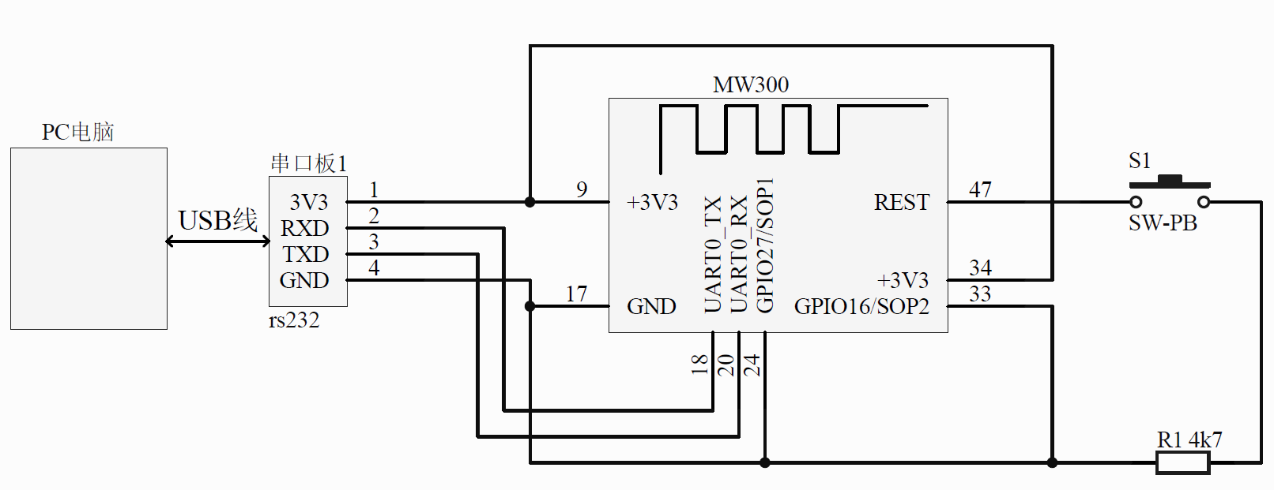

引脚接线说明：

|  |  |  |
| --- | --- | --- |
| 引脚号 | 接口名称 | 说明 |
| 9 | +3V3 | 接串口板电源3V3 |
| 17 | GND | 接串口板GND |
| 18 | UART_TX | 接串口板RXD |
| 20 | UART_RX | 接串口板TXD |
| 24 | GPIO27/SOP1 | 接串口板GND |
| 33 | GPIO16/SOP2 | 接串口板GND |
| 34 | +3V3 | 接串口板电源3V3 |
| 47 | REST | 接轻触按键一端，轻触按键另一端接接串口板GND |

# 参数配置

* 按章节“1.3接线图”连接并通电；
* 打开烧录工具“FlashPlus”；
* Chip：88MW30X；
* Interface：UART；
* 打开“我的电脑”->“管理”-> “设备管理器”->“端口（COM 和LPT）”选项，查询端口号COM8；

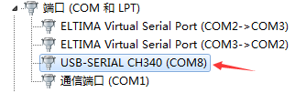

* COM Port：COM8；
* 设置波特率：300000；
* Flash：Extermal Flash----QSPI----W25Q16BV/DV ；
* Step2：Erase Mode；

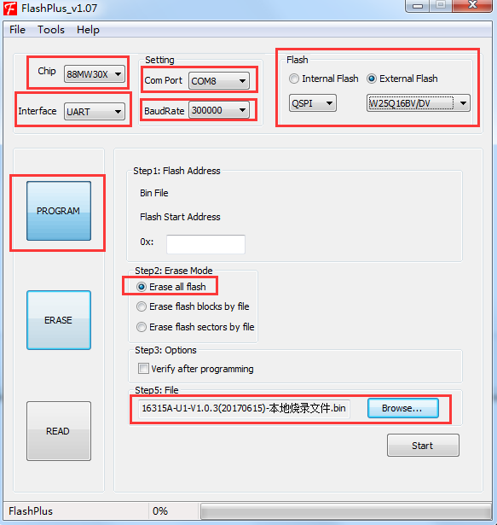

# 操作步骤

* 点击“”，短按按键S1，复位模组，出现下载进度条。
* 下载进度条走完，即为下载完成。